المملكة العربية السعودية المادة : علوم
عنوان الدرس :ارتباط العناصر
وزارة التربيه والتعليم الصف : ثالث متوسط
التاريخ / / 14هـ
اسم الطالب :
الفصل :
أهداف الدرس :
1) تقارن بين الروابط الايونية والروابط التساهمية .
2) تميز بين الجزيء والمركب
3) تميز بين الرابطة القطبية والرابطة غير القطبية

ابني الطالب العزيز : اقرأ في الصفحة ( 156 إلى 164 ) قراءة مركزة ثم أجب عما يلي :
الرابطة الأيونية

من طرق ارتباط العناصر مع بعضها البعض :
1) ............................................................................................. 2) ....................................................................................
3) .................................................................................... 4) ....................................................................................
تعريف الرابطة الايونية :
........................................................................................................................................................................................................................................................

مثال 1:
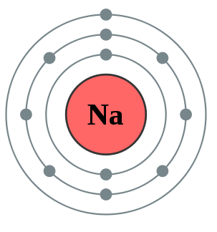
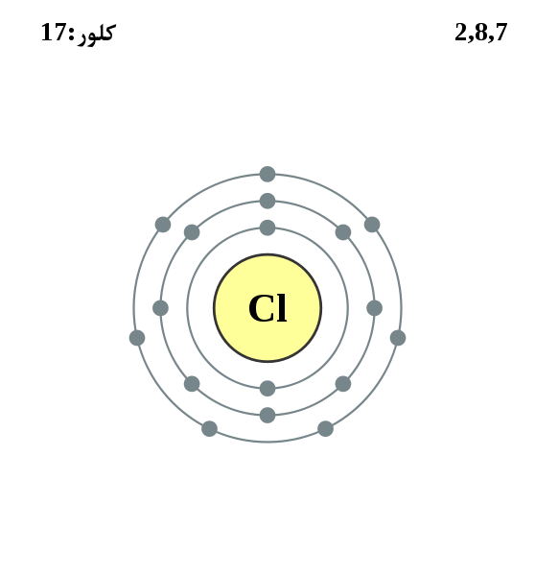

+
NaCl

الكلور يكتسب الكترون في مجال الطاقة الخارجي ليصبح مستقر
الصوديوم يفقد الكترونه في مجال الطاقه الخارجي ليصبح مستقر

س/ عرف الايون ؟
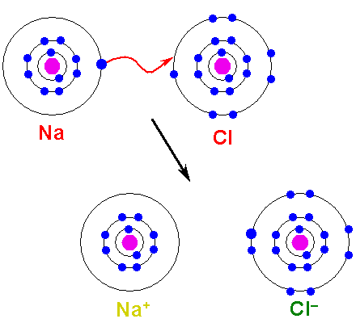

................................................................................

.................................................................................

.................................................................................

32

تعريف المركب :
...................................................................................................................................................................................................................................................................

مثال2 :
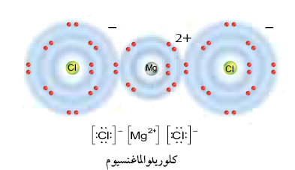
هل يمكن للعنصر فقد أو اكتساب أكثر من إلكترون ؟
لعنصر الماغنسيوم Mg الذي يقع في المجموعة الثانية
إلكترونان في مجال طاقته الخارجي يفقدهما فيصبح
المجال الخارجي مكتملاً.
قد تكتسب ذرتا الكلور هذين الإلكترونين كما هو موضّح
في الشكل لذا يكون الناتج أيون مغنسيوم ++ Mg وأيونَيْ
كلور Cl فينجذب أيونا الكلور السالبان نحو أيون
المغنسيوم الموجب ويكوّنان روابط أيونية وينتج عن
التفاعل مركّب كلوريد الماغنسيوم MgCl2
الرابطة الفلزية

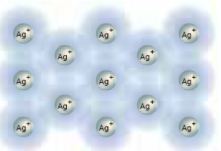
تعريف الرابطة الفلزية :

........................................................................................................................................

......................................................................................................................................

..........................................................................................................................................

س /ما العلاقة بين الرابطة الفلزية وخصائص الفلزات ؟
1) .............................................................................................................................................................................................................................................................
2) .............................................................................................................................................................................................................................................................

الرابطة التساهمية
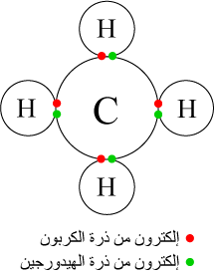

لأن بعض العناصر غير قادرة على فقد أو اكتساب إلكترونات
بسبب عدد الإلكترونات في المجال الخارجي .
مثال :
عنصر الكربون يحوي ستة بروتونات وستة إلكترونات،
أربعة من هذه الإلكترونات في مجال الطاقة الخارجي،
ولكي تصل ذرة الكربون إلى حالة الاستقرار يجب أن
تفقد أو تكتسب أربعة إلكترونات وهذا صعب
لأنّ فقد أو اكتساب هذا القدر من الإلكترونات يتطلب
طاقة كبيرة لذلك تتم المشاركة بالإلكترونات مع ذرات
عنصر أخر مثل الهيدروجين .
33
تعريف الرابطة التساهمية :
...................................................................................................................................................................................................................................................................
مثال1 :
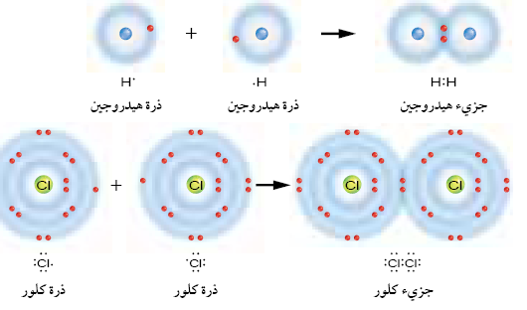

مثال2:

س) ماذا تُسمّى المركبات الناتجة عن الرابطة التساهمية ؟
...................................................................................................................................................................................................................................................................
س) عرف الجزيء :
...................................................................................................................................................................................................................................................................
أنواع الروابط التساهمية
حسب عدد الأزواج المشتركة | حسب استئثار العناصر بالزوج المشترك
1) أحادية .................................................................................................................. | 1) رابطة تساهمية قطبية :  ..............................................................................................................  .............................................................................................................  ............................................................................................................  مثال :  الماء ( H2O) و كلوريد الهيدروجين CHL  2) غير قطبية :  ..............................................................................................................  .............................................................................................................  مثال : احادي الذرات وثلاثي الذرات .
1) ثنائية ................................................................................................................

1) ثلاثية.................................................................................................................

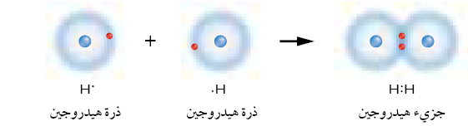

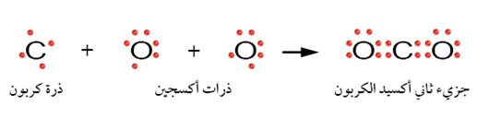

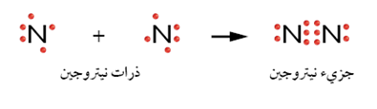

34
رموز ذرات العناصر

حديد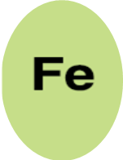
فضه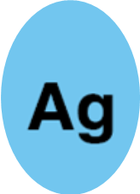
كبريت


كل عنصر يعبر عنه برمز مكون من حرف أو حرفين أو ثلاثة .
و اشتقت الكثير من الرموز من الحرف الأول من اسم العنصر
بعض العناصر تم اشتقاق رموزها من الحرف الأول من اسمها بلغة أخرى كالبوتاسيوم K يعود إلى اسمه اللاتيني .
رموز المركبات و الصيغ الكيميائية

تعريف الصيغ الكيميائية :
...................................................................................................................................................................................................................................................................
س/ ما أهمية الصيغ الكيميائية ؟
1) ..............................................................................................................................................................................................................................
2) ..............................................................................................................................................................................................................................
أمثلة على الصيغ الكيميائية :
اسم العنصر | رمزه الكيميائي
الهيدروجين | H⁺
البوتاسيوم | K ⁺
الصوديوم | Na ⁺
الفضه | Ag ⁺
الماغنيسيوم | Mg ⁺ ⁺
الكالسيوم | Ca ⁺ ⁺
الخارصين | Zn ⁺ ⁺
الالومنيوم | Al ⁺ ⁺ ⁺
الكلور | Cl_
البروم | Br_
الاكسجين | O_ _
الكبريت | S _ _
النيتروجين | N _ _ _
الفوسفور | P _ _ _

اسم المركب | رمزه الكيميائي
كلوريد الصوديوم
كلوريد البوتاسيوم
بروميد الفضه
بروميد الصوديوم
اكسيد الماغنيسيوم
كبريتيد الخارصين
اكسيد الكالسيوم

35

